

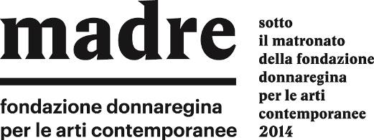

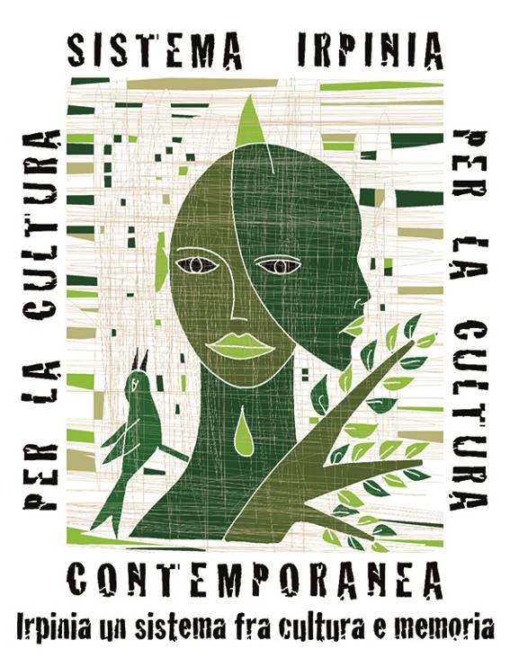






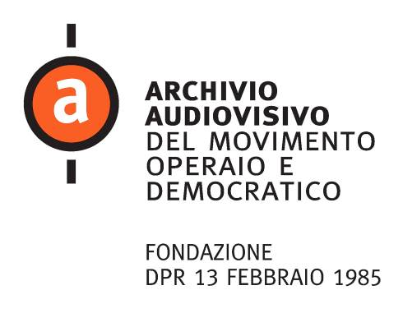

Comunicato stampa 20.09.2014

PIACERE, ETTORE SCOLA
a cura di Marco Dionisi e Nevio De Pascalis
nell’ambito del progetto Irpinia: un sistema fra cultura e memoria
Date: 21 settembre – 12 ottobre 2014
Sede: Abbazia del Goleto, Sant’Angelo dei Lombardi (AV)

Il ciclo di appuntamenti del progetto Irpinia: un sistema fra cultura e memoria si apre con Piacere, Ettore Scola, la prima mostra monografica dedicata a uno dei più grandi registi italiani.
Dal 21 settembre al 12 ottobre 2014, nel fascino straordinario delle sale dell’Abbazia del Goleto a Sant’Angelo dei Lombardi (AV), l'esposizione propone testi, filmati, cimeli, fotografie, disegni e carteggi che restituiscono il ritratto di uno dei più acuti e amari osservatori del costume nazionale, nonché sottile umorista e protagonista di alcune delle più belle pagine del cinema italiano.

Curata da Marco Dionisi e Nevio De Pascalis e dedicata alla giornalista Bruna Curzi Bellonzi, “Piacere, Ettore Scola” è realizzata da Cultitaly e organizzata in collaborazione con la famiglia Scola, lo Studio E.L. di Cinecittà, l'Istituto Luce, Rai Teche, l'Aamod, l’Archivio Antonio Pietrangeli, New Cinema Italiano.
Per la prima volta in assoluto si racconta la vita privata e professionale di Ettore Scola -che nasce in Irpinia, a Trevico, nel 1931- dall’infanzia alla sua ultima opera cinematografica “Che strano chiamarsi Federico” (omaggio all’amico e collega Federico Fellini). Tra questi due punti fermi si divaga sulla sua esperienza nella redazione del Marc'Aurelio e in Rai, sul suo periodo da sceneggiatore, sul rapporto con attori e collaboratori, nonché sul suo rapporto con la politica.
Filo conduttore della mostra è il disegno, grande passione ed elemento costante di tutta una vita: esposti vi sono sue vignette pubblicate sulla rivista Marc'Aurelio e disegni di personaggi le cui caratteristiche si ritrovano poi nei suoi film.
Ad alcuni carteggi con altri registi e sceneggiature originali, si aggiungono spezzoni di film, cinegiornali dell'Istituto Luce, interviste, programmi radiofonici ideati e sceneggiati da Scola.
Tra le “chicche”: i modellini scenografici del film “Concorrenza sleale” e “Il viaggio di Capitan Fracassa”, i premi ottenuti nella carriera, la lettera di “Totò, Peppino e la Malafemmina” alla cui stesura Scola prese parte, fotografie e oggetti personali.

Una vita professionale intensa quella di Scola, iniziata come disegnatore e umorista nella redazione della gloriosa rivista del Marc’Aurelio, da dove uscirono alcuni tra i migliori autori della commedia di costume quali Monicelli, Fellini, Steno. Una gavetta importante che lo vedrà impegnato anche come autore di programmi radiofonici e televisivi di successo (in Rai) e che gli permetterà di intraprendere la carriera di soggettista e sceneggiatore al fianco di autori del calibro di Ruggero Maccari, Age e Scarpelli e registi come Pietrangeli, Risi, Lizzani, Zampa, Loy, scrivendo alcune tra le più belle pagine di quella commedia all’italiana apprezzata dal pubblico e applaudita in tutto il mondo.

Da regista ha diretto -portandoli al successo- i maggiori attori del cinema nazionale e internazionale, realizzando autentici capolavori come “C’eravamo tanto amati”, “Una giornata particolare” e “La famiglia”, e ottenendo numerosi riconoscimenti: plurivincitore ai David di Donatello, più volte candidato agli Oscar, vincitore di importantissimi premi nei festival cinematografici internazionali (Berlino, Cannes, Mosca). Nella sua lunga carriera ha ricevuto attestati di stima da parte dei grandi maestri del cinema come Kubrick, Kurosawa e Bergman. Per i suoi meriti culturali è stato inoltre insignito della Medaglia d’oro dal Presidente della Repubblica Italiana e della Légion d’honneur in Francia, paese in cui è considerato, al pari di Jean Renoir, tra gli autori che hanno meglio rappresentato la storia del paese transalpino.

Importante icona del cinema italiano, Scola ha saputo rinnovarsi nel corso della sua carriera, passando dalla commedia di costume a una narrazione più amara e riflessiva e mantenendo una coerenza artistica sia sul piano linguistico che ideologico. Ideologie, come quella politica, che ha sempre manifestato liberamente, in un costante impegno civile e sociale evidenziato sia nei film che nel ruolo politico di Ministro del Governo Ombra nelle file del PCI, partito del quale è stato un importante punto di riferimento intellettuale.

Coordinate mostra
Titolo Piacere, Ettore Scola
A cura di Marco Dionisi e Nevio De Pascalis
Date 21 settembre – 12 ottobre 2014
Sede Abbazia del Goleto, Contrada San Guglielmo, Sant’Angelo dei Lombardi (AV)
Orari da giovedì a domenica, h. 10 - 13 e 16 - 19
Ingresso libero

Scheda tecnica Irpinia: un sistema fra Cultura e Memoria
Direzione artistica di Maria Savarese
Date 19 settembre 2014 – 31 gennaio 2015
Sedi Bagnoli Irpino (AV), Palazzo del Municipio, Parco pubblico, Chiesa di San Domenico
Sant’Angelo dei Lombardi (AV), Abbazia del Goleto
Nusco (AV), Piazza Natale e il centro antico
Avellino, Carcere Borbonico
Finanziato da Regione Campania attraverso P.O. F.E.S.R. Regione Campania 2007-2013 Ob. Op. 1.12
Promosso da Comune di Bagnoli Irpino
Catalogo edito da arte’m

Ufficio stampa nazionale NORA comunicazione - Eleonora Caracciolo di Torchiarolo
Via A. Sforza 9 – 20136 Milano | t. +39 339 89 59 372 | info@noracomunicazione.it www.noracomunicazione.it
Ufficio stampa regionale Daniele Moschella
t. +39 331 48 79 294 | danielemoschella@libero.it

